**Grado en Ingeniería Informática**



SISTEMAS DE AYUDA A LA DECISIÓN

Práctica 6. AHP Sort II.

Explicación Prioridades Locales.

**Alumno:** Sergio Perea de la Casa ([**spc00033@red.ujaen.es**](mailto:spc00033@red.ujaen.es)), **DNI:** 77433569K.

**Profesor:**  Luis Martínez López ([**martin@ujaen.es**](mailto:martin@ujaen.es))

# ÍNDICE

**ÍNDICE** **2**

**Ejercicio 1** **3**

Cálculo del peso de los criterios 3

Prioridades locales y globales para las alternativas. 3

Prioridades Globales para los perfiles centrales 4

Clasificación de las provincias Andaluzas 5

**Ejercicio 2** **6**

# 

# 

# Ejercicio 1

## Cálculo del peso de los criterios

Primero se comprueba si la matriz de criterios del problema es consistente o no. Para ello, se usa el método del autovalor para obtener tanto el CR como los pesos asignados a cada uno de los criterios.

En este caso, la matriz **no es consistente** ya que el valor de **CR = 0.17323334864445736**. Aún así, vamos a continuar con dichos valores de comparación entre criterios.

Con el método del autovalor, obtenemos la siguiente distribución de pesos respectivos a los criterios:

* **Crímenes:** 0.46681960926314175.
* **Robo:** 0.08093955197291693.
* **Relacionado con Vehículos:** 0.05486934664058047.
* **Orden Público:** 0.11703751124465774.
* **Drogas:** 0.2803339808787031.

## Prioridades locales y globales para las alternativas.

En este ejercicio, únicamente se consideran como alternativas las provincias de Andalucía.

Para la obtención de las prioridades locales y globales de cada una de las alternativas necesitamos usar las **funciones de Prioridades Locales obtenidas a partir de los RPs y CPs** (el cuál ya nos la da el ejercicio).

La forma con la que se obtiene estas prioridades es usando la fórmula de interpolación siguiente:

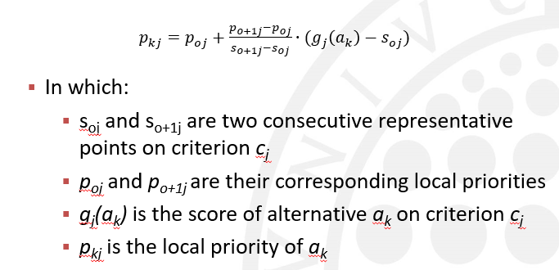

Tras añadir esto en el código del programa para el cálculo de las prioridades, se obtiene el siguiente valor para cada una de las alternativas:

|  | **CRÍMENES** | **ROBOS** | **REL. VEHÍCULOS** | **ORDEN PÚBLICO** | **DROGAS** | **PRIORIDAD GLOBAL** |
| --- | --- | --- | --- | --- | --- | --- |
| **Almería** | 0.25648113207547174 | 0.2283599567891555 | 0.3241158 | 0.2384104991394148 | 0.27553 | 0.2611411898571807 |
| **Cádiz** | 0.10989320388349515 | 0.2036832976146917 | 0.205731 | 0.15912908777969018 | 0.043621495327102806 | 0.10992732274187678 |
| **Córdoba** | 0.277 | 0.23573611764500899 | 0.3504378 | 0.27223 | 0.32432 | 0.2903967390007887 |
| **Granada** | 0.1949245283018868 | 0.22343100203857613 | 0.3114042 | 0.24290705679862307 | 0.06592592592592593 | 0.1730760569840888 |
| **Huelva** | 0.3124 | 0.24446740891746382 | 0.36854220000000004 | 0.28252 | 0.32801 | 0.3108609849519111 |
| **Jaén** | 0.28585000000000005 | 0.25422966215392123 | 0.4129044 | 0.27941666666666665 | 0.33211 | 0.3024773645704253 |
| **Málaga** | 0.11324271844660194 | 0.15169411774955135 | 0.12848188012244494 | 0.14235041841004184 | 0.033950617283950615 | 0.0983695427140324 |
| **Sevilla** | 0.08027272727272727 | 0.1361915001723919 | 0.10335875537335952 | 0.16054905335628225 | 0.0979094827586207 | 0.10040500626833788 |

## Prioridades Globales para los perfiles centrales

Como sabemos, por el enunciado del problema, cuáles son las prioridades locales de los CPs, entonces sólamente debemos de calcular cuál es la Prioridad Global de cada uno de ellos para poder ajustar cada una de las alternativas a sus respectivas clases.

Los datos de **Prioridades Globales de los CPs** son los siguientes:

| **CP 1** | 0.26176644306980823 |
| --- | --- |
| **CP 2** | 0.0639506269772442 |
| **CP 3** | 0.032113572910460644 |

## Clasificación de las provincias Andaluzas

La clasificación que obtenemos a partir de las prioridades globales de las alternativas respecto al CP más cercano a dicho valor es la siguiente:

* **Almería**. P.G = 0.2611411898571807 ::: **Clase 1** (diferencia = 6.25253212627519).
* **Cádiz**. P.G = 0.10992732274187678 ::: **Clase 2** (diferencia = 0.0459766957646325).
* **Córdoba**. P.G = 0.2903967390007887 ::: **Clase 1** (diferencia = 0.0286302959309).
* **Granada**. P.G= 0.1730760569840888 ::: **Clase 1** (diferencia = 0.088690386085719).
* **Huelva**. P.G = 0.3108609849519111 ::: **Clase 1** (diferencia = 0.0490945418821028).
* **Jaén**. P.G= 0.3024773645704253 ::: **Clase 1** (diferencia = 0.04071092150061706).
* **Málaga**. P.G = 0.0983695427140324 ::: **Clase 2** (diferencia = 0.034418915736788).
* **Sevilla**. P.G = 0.10040500626833788 ::: **Clase 2** (diferencia = 0.036454379291093).

# 

# Ejercicio 2

Datos de criminalidad de España (normalizada) en 2017

La tabla siguiente muestra los datos de criminalidad para una normalización de unos 10.000 habitantes para España. Sabiendo que hemos cogido los datos de cantidad de habitantes en España del Instituto Nacional de España (INE) del 1 de Julio de 2017.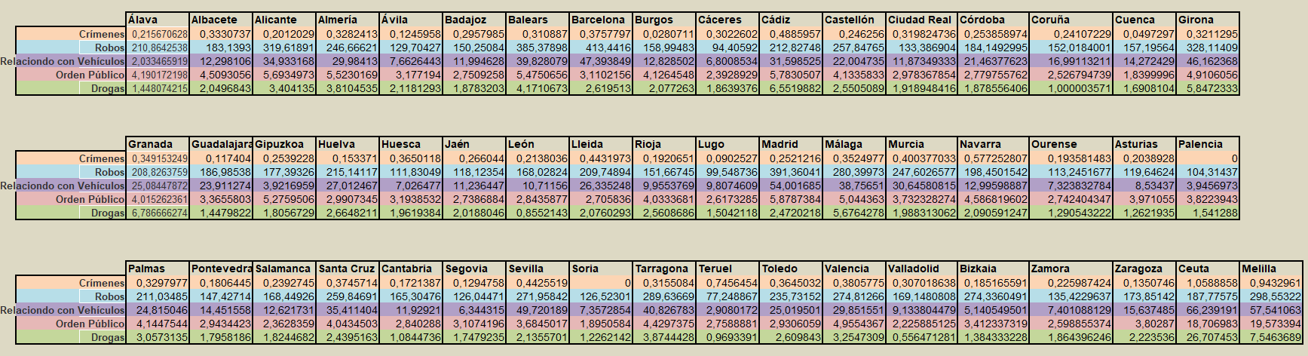

A partir de esto, obtenemos las prioridades locales a partir de los nuevos puntos de RPs y CPs para los nuevos intervalos de datos. Se han obtenido a partir de una distribución desde el 0 hasta el máximo valor de los obtenidos.

Además, se ha tenido que tener en cuenta una nueva comparación por pares de las alternativas (en este caso, los puntos RPs y CPs) para obtener el nuevo valor de Prioridad Local correspondiente. Le adjunto a continuación un enlace donde se encuentran todas las imágenes de las matrices de comparación por cada uno de los criterios. Todas las matrices son suficientemente consistentes.

[Imágenes de comparación por pares de Alternativas respecto a cada Criterio](https://drive.google.com/drive/folders/1zLNzXY_3iYi3Y_1jFoOF9POmYuDmUl6Q?usp=sharing)

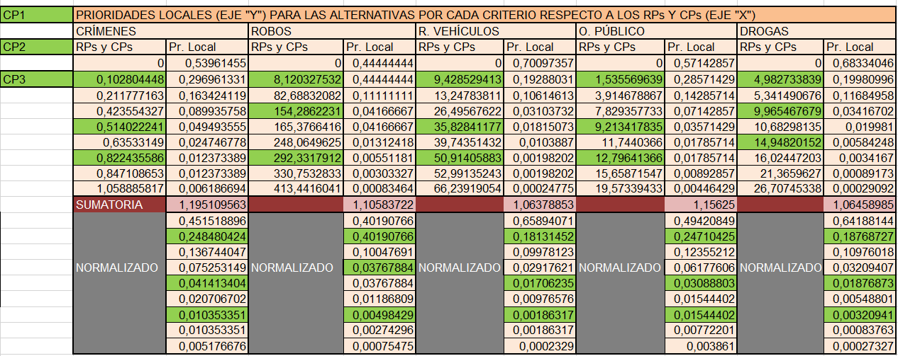

Le adjunto también a continuación el excel donde se recogen todos los cálculos realizados para obtener todas las tablas mostradas anteriormente:

[Excel para calcular las Prioridades Locales de los RPs y CPs para 10.000 habitantes](https://docs.google.com/spreadsheets/d/1viQ-EbRGackko-wzeeJGjOg3Tas6G2vf/edit?usp=sharing&ouid=112672113470131801842&rtpof=true&sd=true)

Para crear estos RPs/CPs con sus respectivas Prioridades Locales ha sido necesario **normalizar las prioridades** de forma que las funciones tuvieran coherencia tras hacer las matrices de comparaciones por pares sólamente con 3 alternativas mediante un **punto de unión**.

Y las funciones de prioridad local que se obtienen son las siguientes:

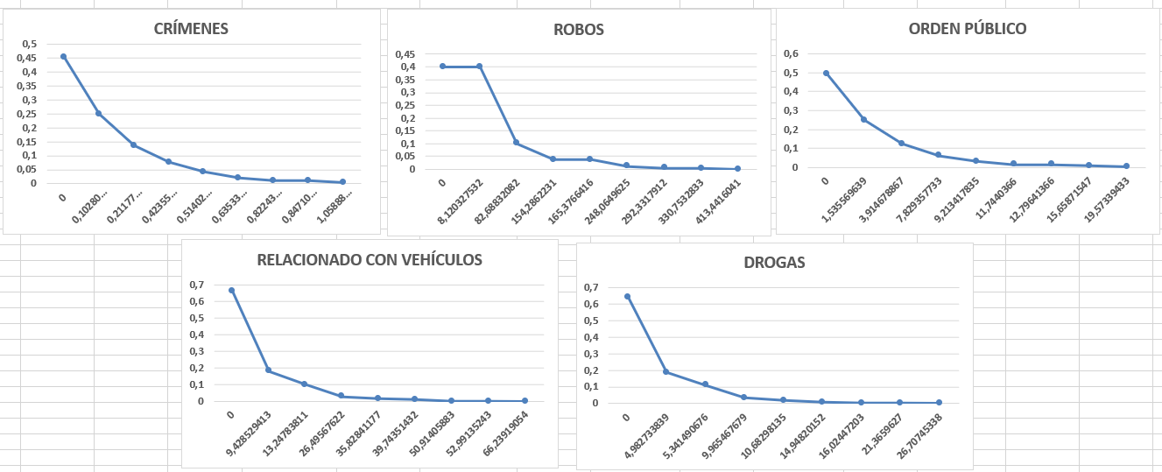

Gracias a los datos obtenidos anteriormente, debemos de volver a calcular los valores de la tabla de prioridades locales para cada una de las alternativas (en este caso, para toda España).

Sabiendo que las Prioridades Globales de los CPs son los siguientes para las 3 clases de seguridad que existen en el problema:

| **CP 1** | 0.24000995531141914 |
| --- | --- |
| **CP 2** | 0.03219506797289085 |
| **CP 3** | 0.008046038819896469 |

Tras realizar dicha interpolación de valores de las Alternativas de todas las provincias de España, se obtiene la siguiente **Clasificación Global** siguiente:

* **Clase 1** = [Ávila, Burgos, Cuenca, Lugo, Palencia, Segovia, Soria].
* **Clase 2** = [Álava, Albacete, Alicante, Almería, Badajoz, Balears, Barcelona, Cáceres, Cádiz, Castellón, Ciudad Real, Córdoba, Coruña, Girona, Granada, Guadalajara, Gipuzkoa, Huelva, Huesca, Jaén, León, Lleida, Rioja, Madrid, Málaga, Murcia, Navarra, Ourense, Asturias, Palmas, Pontevedra, Salamanca, Santa Cruz, Cantabria, Sevilla, Tarragona, Teruel, Toledo, Valencia, Valladolid, Bizkaia, Zamora, Zaragoza].
* **Clase 3** = [Ceuta, Melilla].

## Clasificación de las alternativas por cada criterio

### Crímenes

* **Clase 1** = [Alicante, Ávila, Burgos, Cuenca, Guadalajara, Huelva, Rioja, Lugo, Ourense, Asturias, Palencia, Pontevedra, Cantabria, Segovia, Soria, Bizkaia, Zaragoza, Ceuta].
* **Clase 2** = [Álava, Albacete, Almería, Badajoz, Balears, Barcelona, Cáceres, Cádiz, Castellón, Ciudad Real, Córdoba, Coruña, Girona, Granada, Gipuzkoa, Huesca, Jaén, León, Lleida, Madrid, Málaga, Murcia, Navarra, Palmas, Salamanca, Santa Cruz, Sevilla, Tarragona, Toledo, Valencia, Valladolid, Zamora].
* **Clase 3** = [Teruel, Melilla].

### Robos

* **Clase 1** = [].
* **CLASE 2** = [Álava, Albacete, Ávila, Badajoz, Burgos, Cáceres, Cádiz, Ciudad Real, Córdoba, Coruña, Cuenca, Granada, Guadalajara, Gipuzkoa, Huelva, Huesca, Jaén, León, Lleida, Rioja, Lugo, Navarra, Ourense, Asturias, Palencia, Palmas, Pontevedra, Salamanca, Cantabria, Segovia, Soria, Teruel, Valladolid, Zamora, Zaragoza, Ceuta].
* **CLASE 3** = [Alicante, Almería, Balears, Barcelona, Castellón, Girona, Madrid, Málaga, Murcia, Santa Cruz, Sevilla, Tarragona, Toledo, Valencia, Bizkaia, Melilla].

### Relacionado con Vehículos

* **CLASE 1** = [Álava, Albacete, Ávila, Badajoz, Burgos, Cáceres, Ciudad Real, Gipuzkoa, Huesca, Jaén, León, Rioja, Lugo, Navarra, Ourense, Asturias, Palencia, Salamanca, Cantabria, Segovia, Soria, Teruel, Valladolid, Bizkaia, Zamora, Ceuta].
* **CLASE 2** = [Alicante, Almería, Cádiz, Castellón, Córdoba, Coruña, Cuenca, Granada, Guadalajara, Huelva, Lleida, Málaga, Murcia, Palmas, Pontevedra, Santa Cruz, Toledo, Valencia, Zaragoza].
* **CLASE 3** = [Balears, Barcelona, Girona, Madrid, Sevilla, Tarragona, Melilla].

### Orden Público

* **Clase 1** = [Ávila, Badajoz, Barcelona, Cáceres, Ciudad Real, Córdoba, Coruña, Cuenca, Guadalajara, Huelva, Huesca, Jaén, León, Lleida, Lugo, Ourense, Pontevedra, Salamanca, Cantabria, Segovia, Soria, Teruel, Toledo, Valladolid, Bizkaia, Zamora].
* **Clase 2** = [Álava, Albacete, Alicante, Almería, Balears, Burgos, Cádiz, Castellón, Girona, Granada, Gipuzkoa, Rioja, Madrid, Málaga, Murcia, Navarra, Asturias, Palencia, Palmas, Santa Cruz, Sevilla, Tarragona, Valencia, Zaragoza].
* **Clase 3** = [Ceuta, Melilla].

### Drogas

* **Clase 1** = [Álava, Ávila, Burgos, Cuenca, Guadalajara, Huelva, Lugo, Ourense, Palencia, Pontevedra, Cantabria, Segovia, Soria, Bizkaia, Zamora, Zaragoza].
* **Clase 2** = [Albacete, Alicante, Almería, Badajoz, Balears, Barcelona, Cáceres, Cádiz, Castellón, Ciudad Real, Córdoba, Coruña, Girona, Granada, Gipuzkoa, Huesca, Jaén, León, Lleida, Rioja, Madrid, Málaga, Murcia, Navarra, Asturias, Palmas, Salamanca, Santa Cruz, Sevilla, Tarragona, Teruel, Toledo, Valencia, Valladolid].
* **Clase 3** = [Ceuta, Melilla].